BAGIAN I
MENGOPERASIKAN SISTEM OPERASI (SO) WINDOWS

Pertemuan 1
- Mengaktifkan dan Mematikan dengan Benar
- SO Windows
SO pertama kali dikembangkan pada sekitar tahun 1954 di General Motor Research Laboratories untuk digunakan pada komputer IBM 701.
Kegunaan OS: untuk mengendalikan dan mengkoordinasi kegiatan dari sistem komputer.
Keunggulan: user friendly, multitasking, dapat mentransfer informasi di antara aplikasi, compatible dengan banyak software.

Perkembangan SO Windows 3.0, 9x, Me, 2000
Perusahaan Microsoft memasarkan sistem operasi Windows versi yang pertama (1.0) pada tahun 1985.
Berdasarkan Jack Febrian, 2004, Pengetahuan Komputer dan Teknologi Informasi, Bandung: Informatika, hal. 294:
Ms Windows: sistem operasi buatan Microsoft. Windows mulanya merupakan pengembangan susulan dari Ms DOS, sebuah sistem operasi berbasis teks, yang telah dilisensikan oleh IBM dari Microsoft untuk PC-nya.
Versi pertama dari Windows tidak berhasil, tetapi Windows 3.0 mengambil alih pasar PC pada awal 1990-an. Windows 3.0 merupakan sistem yang kompleks.
Pada tahun 1993, Microsoft meluncurkan produknya yang agak tertunda, yaitu Windows NT (eNTerprise) dan meneruskan bekerja pada Windows 4.0 yang diberi nama Cairo.
Jogiyanto H.M., 2005, Pengenalan Komputer, Yogyakarta: Penerbit Andi, hal. 88-89:
- Windows 3.0
- Tahun 1990
- Processor Intel 80486
- Komputer IBM PC/486
- Windows 3.1 tahun 1991
- Windows 95
- Tahun 1995
- Plug and Play (PnP)
- Windows 98 (Tahun 1997)
- Windows 2000
- Untuk platform jaringan
- Tahun (mahasiswa)
- Windows ME
- Untuk hardware minimum requirement
- Tahun (mahasiswa)
- Dari Windows XP ke yang terbaru (mahasiswa)

- Konfigurasi Hardware
Monitor, CPU (Processor, RAM, Harddisk), Keyboard, Mouse
- Cek OS
- Klik kanan My Computer-Properties-Muncul gambar berikut:
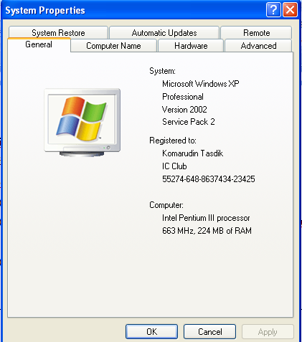

- Atau Start-Run-ketik dxdiag-ok (langkah dua ini, dapat juga digunakan untuk melihat kapasitas Processor dan Memory)
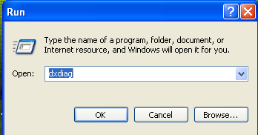
Gambar Kotak Dialog Run
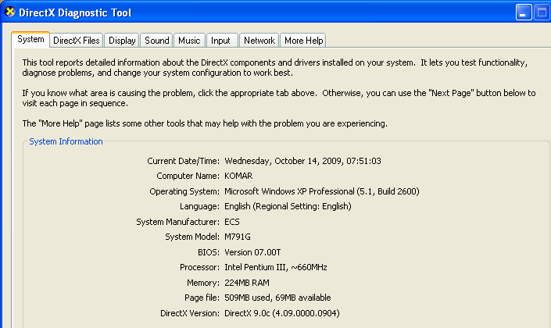
Gambar Jendela DirectX Diagnostic Tool (hasil penulisan dxdiag)

- Device Manager
Klik kanan My Computer-Properties-Hardware-Device Manager
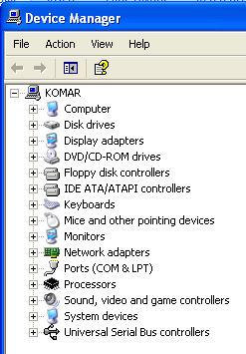

- Keyboard
Gabungan salah satu fungsi: Ctrl, Windows, Alt, Shift dan salah satu tombol keyboard lainnya, seperti huruf dan angka akan menghasilkan satu short-cut keyboard.

- Display Properties
Themes
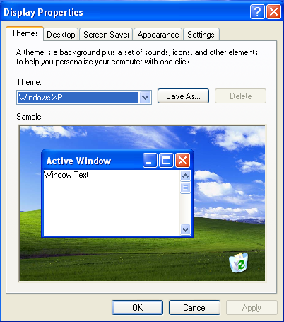

Desktop
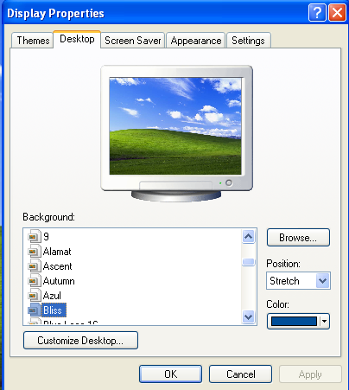

Screen Saver
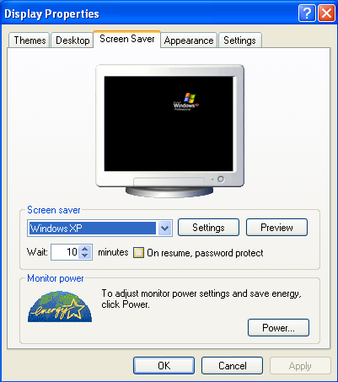
Power Options Properties
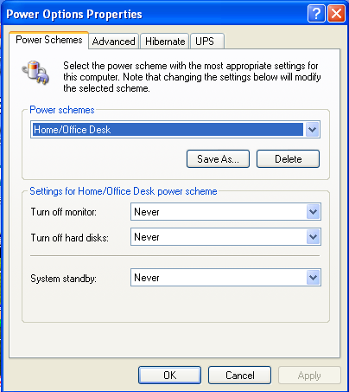

Appearance
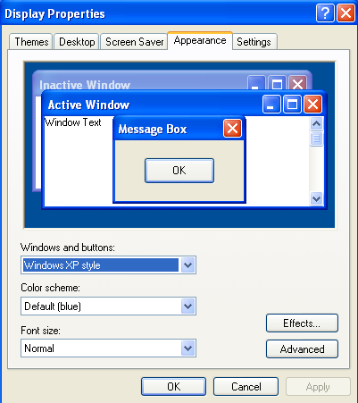
Settings
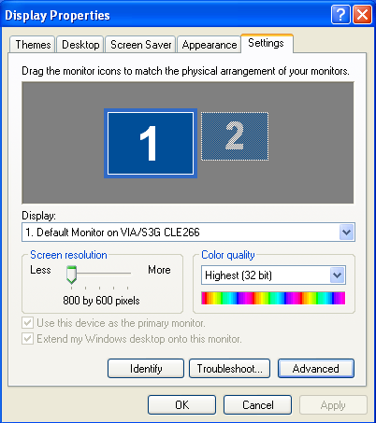

- Mengoperasikan Windows yang Benar
Menghidupkan Komputer
- Tekan tombol power monitor
- Tekan tombol power CPU
- Tunggu hingga muncul desktop
- Mulai berkarya

Mematikan Komputer
- Start—Turn Off Computer
- Turn Off

- Layar Windows
Menu Bar, Icon (short cut), Memilih Menu Melalui Mouse, Memilih Menu Melalui Keyboard.

- Menjalankan Aplikasi
- Melalui Program
- Mengubah Jendela Aplikasi (Minimize, Restore/Maximize dan Close)

- Menggunakan Mouse (Paint Brush)
Contoh tampilan Paint Brush:
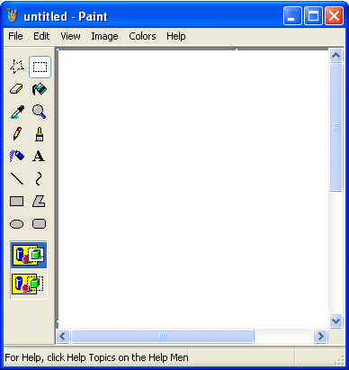
Referensi tambahan:
- Microsoft Office Word 2007 edisi lengkap dan praktis karangan bebas
- Microsoft Office Power Point 2007 edisi lengkap dan praktis karangan bebas
- Jogiyanto H.M., 2005, Pengenalan Komputer, Yogyakarta: Penerbit Andi
- Jack Febrian, 2004, Pengetahuan Komputer dan Teknologi Informasi, Bandung: Informatika
- Ramdani Nazaruddin, 2006, Komputer & Trouble Shooting, Bandung: Informatika
Tugas:
Tuliskanlah macam-macam tombol keyboard dan fungsinya (short-cut), minimal 20 short-cuts!
Contoh:
Short-cut | Fungsi
Windows+E | Membuka jendela Windows Explorer

Pertemuan 2
PENANGANAN FILE
- Windows Explorer (copy, hapus satu file atau banyak)
- Windows Explorer
Kegunaan: untuk manajemen file
Cara Mengaktifkan:
Cara 1: Start-All Programs-Accessories-Windows Explorer
Cara 2: Klik kanan Start-Explore

- Layar Windows Explorer
Layar:
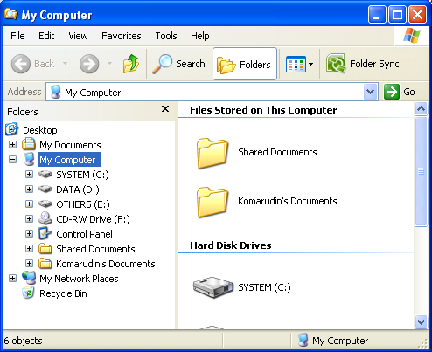
Menu :
Toolbar: Standard Buttons, Address Bar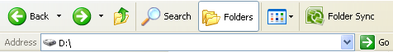
Memunculkan Toolbar:
View-Toolbar-Standard Buttons (pastikan ada tanda contrengnya)
Menyembunyikan Toolbar:
View-Toolbar-Standar Buttons (hilangkan tanda contrengnya)
Memilih Folder, Memilih Subfolder, Memilih Drive

- Mengubah Tampilan Layar Windows Explorer
View-Large/Small Icon, View-Detail, View-List, View-Arrange Icon

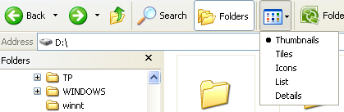
Atau:
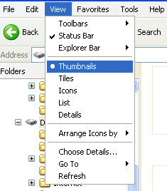

- Folder (pengertian, buat, hapus, copy file dari dan ke folder)
- Pengertian dan kegunaan
Folder/direktori adalah suatu objek yang dapat berisi beberapa dokumen. Dengan kata lain, folder ini dapat berisi subfolder dan file.
Kegunaan Folder untuk menyimpan data secara kelompok

- Create Folder
Folder Level 1
- Klik drive D
- File-New Folder. Akan tampil gambar:
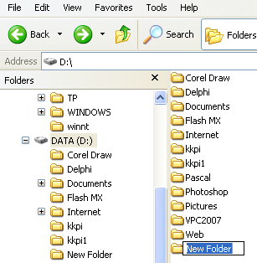
- Ketik nama pendek masing-masing, contoh: Ahmad
- Enter

Folder Level 2
- Klik folder Ahmad (yang telah dibuat)
- File-New Folder-Ketik LP3I-Enter

Folder Level 3
- Klik folder Ahmad (yang telah dibuat)
- Klik folder LP3I (yang telah dibuat)
- File-New Folder-Ketik Tasik-Enter
Buat lagi folder dengan langkah di atas, hasilnya:
- Ahmad1—LP3I1—Tasik1
- Ahmad2—LP3I2—Tasik2
- Ahmad3—LP3I3—Tasik3

- Hapus Folder
Folder Level 1
- Klik folder Ahmad1
- File-Delete-Yes

Folder Level 2
- Klik folder Ahmad2
- Klik folder LP3I2
- Tekan tombol Delete di Keyboard
- Yes

Folder Level 3
- Klik folder Ahmad3
- Klik folder LP3I3
- Tekan tombol Delete di Keyboard—Yes

- Copy File (dari harddisk ke disket/flash disk)
Copy File dari Harddisk
- Copy Satu File
- Pastikan anda memiliki dua folder, contoh Ahmad1 dan Ahmad2
- Buat dokumen di Paint. Simpan di folder Ahmad1 dengan filename: latihan2
- Buka Windows Explorer
- Klik file latihan2 yang ada di folder Ahmad1
- Edit-Copy
- Klik folder Ahmad2
- Edit-Paste
- Lihat di folder Ahmad2, sudah ada file latihan2

- Copy Beberapa File Sekaligus Secara Berurutan
- Buat dokumen di Paint. Simpan di folder Ahmad1 dengan filename: latihan3, latihan4, latihan5 (jadi harus membuat dokumen baru sebanyak 3 file)
- Buka Windows Explorer
- Blok dari filename latihan3, latihan4 hingga latihan5 di folder Ahmad1
- Tekan Ctrl+C
- Klik dua kali folder Ahmad2
- Tekan Ctrl+V
- Lihat di folder Ahmad2, sudah ada file latihan3, latihan4, latihan5

- Copy Beberapa File Sekaligus Secara Acak (perpaduan Shift+Ctrl)
- Menggunakan Shift dan Ctrl
- Hapus latihan3, latihan4, latihan5 di Ahmad2
- Klik latihan3 di Ahmad1
- Tekan Panah ke bawah hingga ke latihan5
- Tekan Ctrl+C
- Klik dua kali folder Ahmad2
- Tekan Ctrl+V

- Copy Acak dengan Ctrl dan Mouse
- Hapus latihan3, latihan4, latihan5 di Ahmad2
- Klik latihan3 di Ahmad1
- Tekan tombol Ctrl di keyboard
- Klik latihan5
- Tekan Ctrl+C
- Klik dua kali folder Ahmad2
- Tekan Ctrl+V

Catatan:
- Untuk memblok semua yang ada di sebuah folder, dapat menggunakan Ctrl+A
- Untuk meng-copy folder atau file dari flashdisk atau disket dapat menggunakan langkah di atas, perbedaannya hanya posisi drive tempat folder atau folder tujuan (yang akan dihapus). Dalam contoh di atas, folder Ahmad1 dan Ahmad2 berada di harddisk, yakni Drive D (D:\Ahmad1 atau D:\Ahmad2), sementara dalam Flashdisk, mungkin terjadi E:\Ahmad1 dan data disket akan muncul di Floppy 31/2 (tiga setengah)

- Hapus File (dari disket/flash disk)
Hapus Satu File
- Klik file latihan 3 di Ahmad2
- File-Delete
- Yes

Hapus Beberapa File Sekaligus Secara Berurutan
- Blok file latihan 4 dan latihan5 di Ahmad2
- Tekan tombol Delete di keyboard
- Yes

Hapus Beberapa File Sekaligus Secara Acak (perpaduan Shift+Ctrl)
- Menggunakan Shift dan Ctrl
- Pastikan di folder Ahmad2 ada file latihan3, latihan4, latihan5
- Klik file latihan3
- Tekan tombol shift dan panah ke bawah hingga latihan5
- Tekan tombol Delete di keyboard
- Yes

- Hapus Acak dengan Ctrl dan Mouse
- Pastikan di folder Ahmad2 ada file latihan3, latihan4, latihan5
- Klik latihan3
- Tekan tombol Ctrl
- Klik latihan5
- Tekan tombol Delete di keyboard
- Yes

- Recycle Bin
Membatalkan File yang Telah Dihapus
- Buka Recycle Bin (boleh dari Windows Explorer atau dari shortcut di desktop)
- File-Restore
Atau:
- Buka Recycle Bin
- Klik kanan file yang dimaksud
- Restore

Menghapus File dari Recycle Bin
- Buka Recycle Bin
- Klik file yang dimaksud
- File-Delete
Atau:
- Buka Recycle Bin
- Klik kanan file yang dimaksud
- Delete
Atau dengan menggunakan tombol Delete di keyboard.

- Lanjutan Windows Explorer (ganti nama file, cari file, setting properties file)
- Rename
Ganti Nama File
- Klik file, misalnya latihan3
- File-Rename
- Ketik latihan_a
- Enter
Atau:
- Klik kanan file, misalnya latihan4
- Rename
- Ketik latihan_b
- Enter

Ganti Nama Folder
- Klik folder, misalnya Ahmad1
- File-Rename
- Ketik Ahmad_a
- Enter
Atau:
- Klik kanan folder, misalnya Ahmad2
- Rename
- Ketik Ahmad_b
- Enter

- Cari File/Folder
Cari File
- Start-Search-All Files and Folders
- Ketik nama file
- Tentukan Drive tempat file yang akan dicari
- Klik Search atau Enter

Cari Folder
- Start-Search-All Files and Folders
- Ketik nama folder
- Tentukan Drive tempat folder yang akan dicari
- Klik Search atau Enter
- Properties File/Folder
Read Only
- Klik Kanan file, misalnya latihan3 di Ahmad2
- Properties
- Contreng di kotak Read Only
- Apply-OK

Archive
- Klik Kanan file, misalnya latihan3 di Ahmad2
- Properties
- Contreng di kotak Archive
- Apply-OK

Hidden
- Klik Kanan file, misalnya latihan3 di Ahmad2
- Properties
- Contreng di kotak Hidden
- Apply-OK

- Format Disket/Flash Disk
Quick
- Klik kanan Flash Disk
- Format
- Quick Format
- Start

Tugas 1: Buatlah langkah-langkah pengerjaan format harddisk/disket dilengkapi dengan gambar hasil print-screen!

Tugas 2: Buatlah langkah-langkah penggunaan properties file (atribut: Read Only, Archive, dan Hidden) dilengkapi dengan gambar hasil print-screen!
Pertemuan 3
SETTING HARDWARE DAN SOFTWARE
- Membuat Short Cut dan Menu pada Start
- Penjelasan Tentang Short Cut
Kegunaan short cut untuk menyederhanakan proses pengaktifan suatu program aplikasi.
- Short Cut
Membuat Short Cut pada Desktop
- Start-All Programs-Microsoft Office
- Klik kanan Microsoft Office Word 2007
- Send to-Desktop (create shortcut)
Lihat gambar berikut:
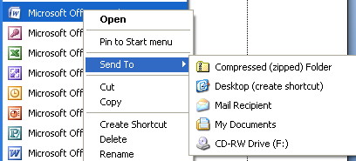

Hasil akhirnya seperti gambar berikut ini:
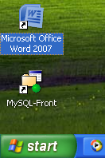
Membuat Short Cut Melalui Windows Explorer (File)
- Klik kanan file (misalnya file yang sudah dibuat di Ms Word)
- Send to-Desktop (create shortcut)

Membuat Short Cut Melalui Windows Explorer (Folder)
- Klik kanan folder (misalnya: folder Ahmad/folder masing-masing)
- Send to-Desktop (create shortcut)

Menghapus Short Cut
- Klik Shortcut di Desktop
- Tekan tombol Delete di keyboard
- Yes
Atau:
- Klik kanan Shortcut di Desktop
- Delete
- Yes

- Menu
Membuat Menu pada Start Menu (Folder)
- Klik Kanan folder (misalnya: Ahmad)
- Klik kanan-Copy
- Cari link berikut:
C:\Documents and Settings\Komarudin\Start Menu\Programs
- Klik Programs
- Klik kanan-Paste

Membuat Menu pada Start Menu (File)
- Klik Kanan file (misalnya: file yang sudah dibuat di Ms Word)
- Klik kanan-Copy
- Cari link berikut:
C:\Documents and Settings\Komarudin\Start Menu\Programs
- Klik Programs
- Klik kanan-Paste
Menghapus Menu pada Start Menu
- Cari menu yang akan dihapus di link berikut:
C:\Documents and Settings\Komarudin\Start Menu\Programs
- Klik file tersebut
- Tekan tombol Delete di keyboard
- Yes
Atau:
- Di Start Menu, klik kanan menu yang akan dihapus
- Delete
- Yes

- Setting Printer dan Program Aplikasi
- Setting Printer
Menambah Jenis Printer
- Start-Printers and Faxes
- Add a Printer-Next
- Pilih Local Printer-Next-Next-Next
- Pilih salah satu jenis printer-Next
- Next-Next-Finish

Jika Instalasi Printer akan dilakukan dari CD:
- Buka Windows Explorer
- Cari CD Darive, misalnya E
- Klik dua kali SETUP yang bertipe APPLICATION
- Ikuti langkah yang direkomendasikan Windows hingga Finish

Properties Printer
- Klik kanan Icon Printer (yang sudah diinstal)
- General-Printing Preferences
- Tentukan Size is, misalnya: legal, A4, letter atau yang lain
- Kemudian setting sesuai kebutuhan fasilitas yang ada di Tab Paper/Quality dan Basics
- Add/Remove Program
Install
- Buka Windows Explorer (jika CD program tidak Autorun)
- Cari CD Drive
- Klik dua kali file SETUP bertipe APPLICATION
- Ikuti rekomendasinya atau sesuaikan dengan kebutuhan

Uninstall
- Start-Control Panel-Add or Remove Programs
- Pilih salah satu program
- Remove
- Ikuti rekomendasinya hingga selesai

Tugas:
- Buatlah shortcut untuk mengaktifkan Ms. Word, Ms. Excel atau aplikasi lain!
- Tambahkanlah jenis printer baru!

Jogiyanto H.M., 2005, Pengenalan Komputer, Yogyakarta: Penerbit Andi, hal. 85
Ibid, hal. 361
Ibid, hal. 87

